
Základní škola Třemošnice, okres Chrudim, Pardubický kraj
538 43 Třemošnice, Internátní 217; IČ: 70989176, tel: 469 661 719,
emaiI: zskola@tremosnice.cz, www.zs-tremosnice.cz
Registrační číslo: CZ.1.07/1.4.00/21.2459
Název: Škola pro každého – kvalita a efektivnost ve využití lidských zdrojů
Výukový materiál
VY_12_INOVACE_018_ Microsoft Word - pozvánka
Název materiálu
(téma): Microsoft Word - pozvánka
Sada: Informatika, 1. stupeň
Autor: Mgr. Ivana Šebelová
Anotace: Microsoft Word - pozvánka
(práce s interaktivní tabulí, pracovní list)

© Výukový materiál je majetkem ZŠ Třemošnice, okres Chrudim, Pardubický kraj, 2012

Mgr. Ivana Šebelová, 5. ročník, I/2 A Informační a komunikační technologie,
Microsoft Word – pozvánka, 30. 1. 2012

Microsoft Word - pozvánka
Zopakujeme si:
- budeme používat textový editor Microsoft Word
- po otevření máme před sebou bílou plochu, na které je vidět kurzor
- nahoře máme několik řad s malými obrázky – Panel nástrojů
- panel nástrojů je řada ikon pro práci s textem

Co budeme dnes potřebovat?

Velikost písma - změní velikost písma na požadovanou velikost.
Tučné B – označí vybraný text tučně
Podtržení U – podtrhne vybraný text
Barva písma – změní barvu textu
Zarovnat na střed – zarovná text na střed
Vložení – vložit Klipart
Pozvánka
Co musí mít každá správná pozvánka?
Představte si tento rozhovor:

Ahoj Jano.
Jé, ahoj Deniso. Půjdeš na karneval?
Jaký karneval? A kdy?
No přeci o víkendu, do kulturního domu.
V kolik? Musím mít nějakou masku? A platí se nějaké vstupné?
Masku si vezmi, bude legrace. Začátek je ve tři hodiny odpoledne a vstupné je dobrovolné. Pořádá to naše škola.
Tak fajn. Já tedy půjdu. Stav se pro mě.

Už víme. Teď je to jasné.
- Kdo? (škola v Třemošnici)
- Co? (Dětský karneval)
- Kdy? (v sobotu v 15:00 hodin)
- Kde? (v Kulturním domě)
- Poznámka (vstupné dobrovolné)

Úkol:

- otevři si nový soubor Microsoft Word
- vytvořte vlastní pozvánku na dětský karneval
- použij tyto informace
KDO – Základní škola, Třemošnice, okres Chrudim
CO – Dětský karneval
KDY – sobota 4. února 2012, 15:00 hodin
KDE – Kulturní dům Třemošnice
POZNÁMKA – vstup v maskách, vstupné dobrovolné
- použij různou velikost a druh písma
- pozvánku zarovnej na střed
- vlož obrázky z klipartů
- hotovou pozvánku ulož do složky Informatika pod názvem Pozvánka
- odešli jako přílohu na adresu Šebelová Ivana

Ukázka: použity šablony Microsoft Office

Lucerne Publishing
vás srdečně zvena

KAŽDOROČNÍ
SVÁTEČNÍ
VEČÍREK

13. prosince

od 18:00 do 21:00

Heřmánková 345, Brnky,
Zdiby, Praha
K dispozici je kryté parkoviště.
Potvrďte svou účast do 23. listopadu
Janě Novákové na e-mailovou adresu
adresa@example.com nebo
zavolejte na číslo 222 555 777.
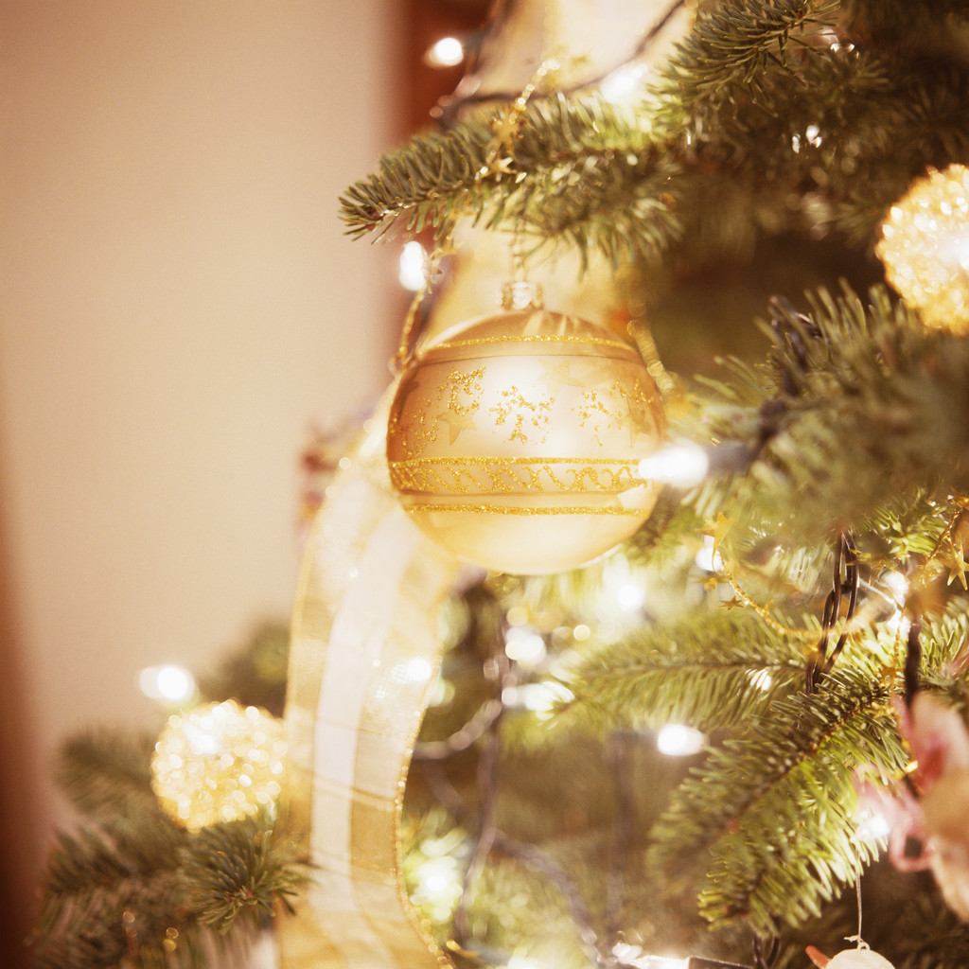





LUCERNE PUBLISHING
Vás srdečně zve na

KAŽDOROČNÍ SVÁTEČNÍ VEČÍREK
13. prosince
Od 18:00 do 21:00

Truhlářská 68,
Kamenice

K dispozici je kryté parkoviště.

Potvrďte svou účast do 23. listopadu Heleně Kupkové na e-mailovou adresu adresa@example.com nebo zavolejte na číslo 242 555 017.




